السادة / وزارة العدل المحترمين
ادارة التسجيل العقاري والتوثيقات
تحية طيبة وبعد،،،
توكيل خاص بالقضايا
يرجى العلم بأنه لا مانع لدينا من عمل توكيل خاص للمكتب من قبل:
السيد / – الجنسية – بطاقة مدنية رقم ( ).
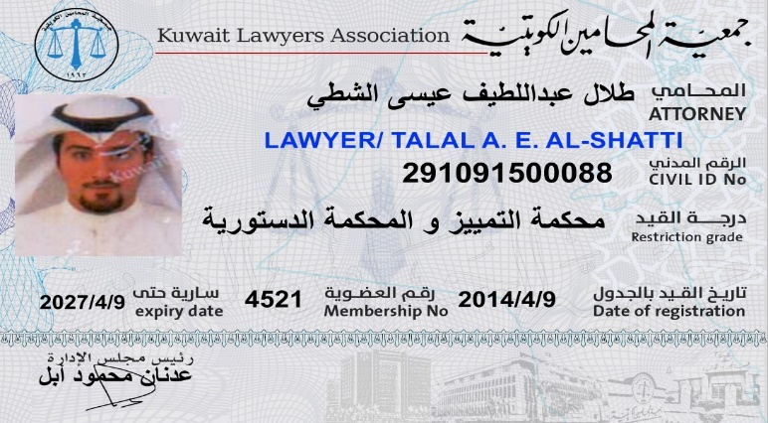 | المحامي  طلال عبد اللطيف الشطي
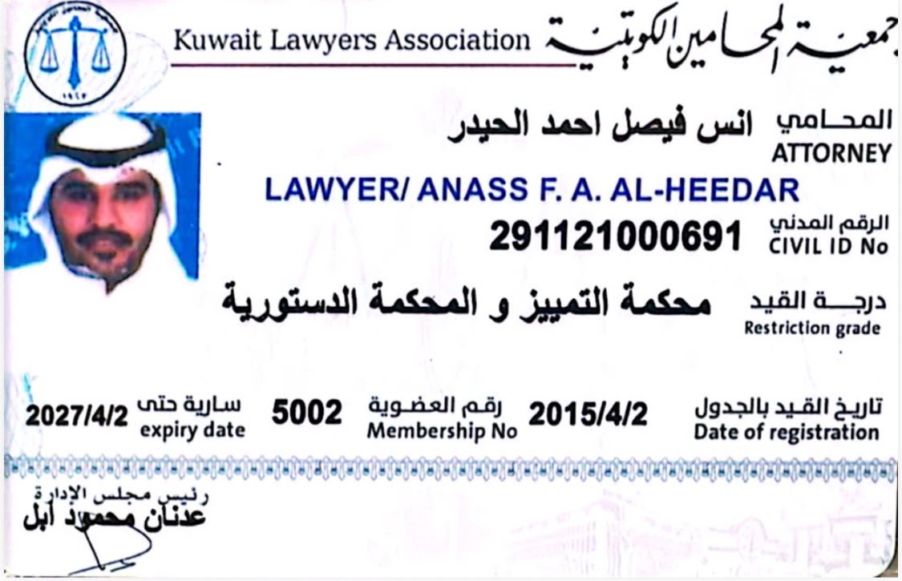 | المحامي  أنــس فيــصل الحيــدر
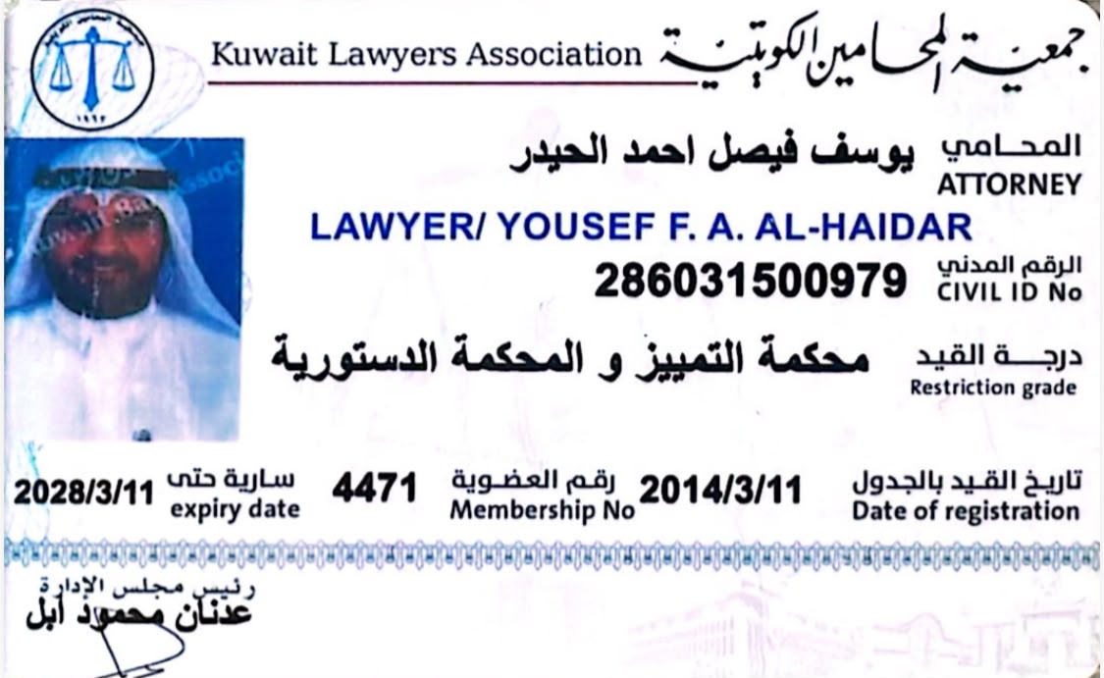 | المحامي  يوسف فيصل الحيدر

